MAMIE DANS LE MÉTRO version 1
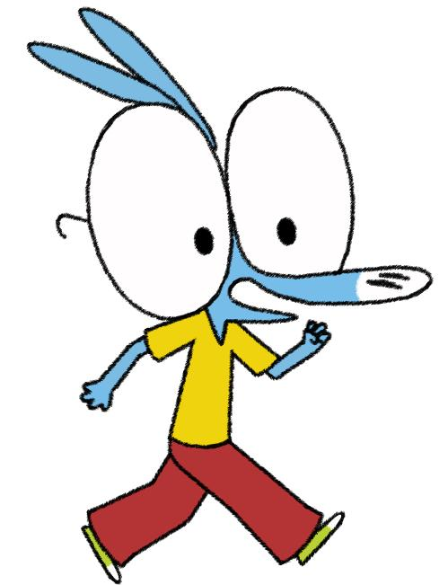
_______maintenant Mamie dans le_______________
Ariol! Attends-moi mon chouchou!
(Il faut compter six minutes d’attente entre les stations Avenue Phoque et Croix de Chevreau, merci de votre comprehension)
Dis Mamie Asine:_____________________tu fais pour ne_________te perdre dans le métro? Ça a l’air compliqué!
C’est parce que tu n’as pas l’habitude, moi je connais par cœur.
Mais,_____________________tu sais qu’on doit tourner__________, par exemple?
Parce que c’est marqué mon chou; nous, on va direction Pont de Chèvre et on s’arrêtera à la station Chèvre-Babylone.
Purée! Je ne comprends rien! Aïe, ah
Ne me lâche pas, hein?
Ne t’inquiète pas, avec ta vieille mamie tu ne peux pas te perdre!
Tenez______________________!_____________________, _____________________!
Cette pauvre____________est là depuis des mois, je lui________________des sous chaque fois que je passe
Ah bon, pourquoi tu ne lui montres pas plutôt la sortie?

Oh mamie, regarde! C’est le Chevalier_____________________!
Moi, pas cher, pas cher!
Ariol, mamie t’achetera un___________________dans un vrai magasin, par terre c’est sale.
Oh mamie s’il te plaît! Ceux-là je ne les ai jamais vus les maga….
Mamie c’est quoi ça?
Misère! C’est l’heure de pointe! Vite trésor, vite!
Mamie, c’était_________tous ces gens?
C’est le troupeau des bêtes à cornes qui sort du travail. Ouf, avec tous ça je ne sais plus______on est
Mamie!_______________ton sac à main qui monte tout seul! Ah non!
Je vais le chercher.
Ah non Ariol, reste avec mamie! Il a disparu. Ariol!________es-tu?
Au secours! Au voleur! Au kidnappeur! Misère! Ariol______es-tu? Ariol? Ariol! Ariol! Ariol?

Vous cherchez_____________petit-fils madame? Vous l’avez vu?
Il est passé par là il y a..................minutes.
Oh______________! Ariol!
Ah mamie! Ariol mon soleil! Ah Ariol tu ne dois jamais t’éloigner______________ _________! J’ai failli mourir d’inquiétude!

Mais__________parce que ton sac avait roulé jusqu’au monsieur qui vend les posters et ben du coup j’en ai acheté trois.
Tu me feras tourner en bourrique mon chouchou.
Euh je te rembourserai ça à la maison, hein mamie? D’accord. Merci!
Moi, j’en ai assez pour ce soir du_____________. On va sortir et prendre l’autobus. Ce sera plus simple!

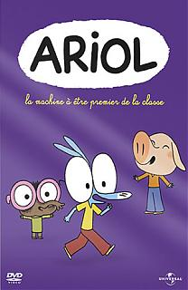
Mais non mamie c’est hyper facile de se diriger dans le métro

Ah! Non! Mais Ariol mon chouchou! Attends-moi! Mon sac est coincé!
Regarde! Une fois que tu as bien repéré où sont les posters du Chevalier Cheval, ben tu ne peux plus te perdre!

